6. ELEKTŘINA Z CITRÓNU
Má-li obvodem procházet trvalý elektrický proud, potřebujeme zdroj elektrického napětí. Zhotovíte si zde několik jednoduchých galvanických článků a prozkoumáme jejich vlastnosti.
Základní potřeby:
- elektrody z různých kovů – měď, železo, hliník, zinek, olovo
- krystalizační misky, kádinky
- citrón, ocet, roztok kuchyňské soli, jablko
- voltmetr, vodiče, nůž
Provedení pokusu:  Galvanický článek se skládá ze dvou různých elektrod a elektrolytu. Jako elektrody použijeme odřezky kovů (měděný či hliníkový drát, hřebík, pozinkovaný plech ...), elektrolytem budou různé roztoky. Elektrody můžete zapíchnout i do ovocných plodů a vyrobit třeba "citronový" nebo "jablečný" článek. | 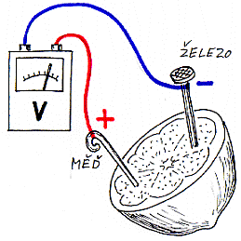
Voltmetrem připojeným k elektrodám budete zjišťovat velikost napětí různých článků v závislosti na druhu elektrod, jejich rozměru, druhu elektrolytu a jeho koncentraci. Naměřené hodnoty při různých kombinacích elektrod a elektrolytů zapište do tabulky:
1. elektroda + | 2. elektroda - | elektrolyt | napětí (V)
měď | hliník | ocet | 0,35
měď | železo | citrón
železo | hliník | ocet
olovo | zinek | sůl
měď | zinek | jablko

Další otázky pro VG (neplatí pro ZŠ a NG):
- Co je to elektrolýza?
- Napište rovnicemi děje na elektrodách při elektrolýze chloridu sodného.

6. ELEKTŘINA Z CITRÓNU - ŘEŠENÍ
Má-li obvodem procházet trvalý elektrický proud, potřebujeme zdroj elektrického napětí. Zhotovíte si zde několik jednoduchých galvanických článků a prozkoumáme jejich vlastnosti.
Základní potřeby:
- elektrody z různých kovů – měď, železo, hliník, zinek, olovo
- krystalizační misky, kádinky
- citrón, ocet, roztok kuchyňské soli, jablko
- voltmetr, vodiče, nůž
Provedení pokusu:  Galvanický článek se skládá ze dvou různých elektrod a elektrolytu. Jako elektrody použijeme odřezky kovů (měděný či hliníkový drát, hřebík, pozinkovaný plech ...), elektrolytem budou různé roztoky. Elektrody můžete zapíchnout i do ovocných plodů a vyrobit třeba "citronový" nebo "jablečný" článek. | 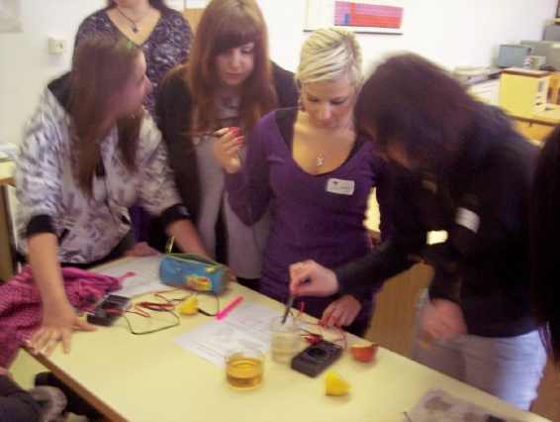
Voltmetrem připojeným k elektrodám budete zjišťovat velikost napětí různých článků v závislosti na druhu elektrod, jejich rozměru, druhu elektrolytu a jeho koncentraci. Naměřené hodnoty při různých kombinacích elektrod a elektrolytů zapište do tabulky:
1. elektroda + | 2. elektroda - | elektrolyt | napětí (V)
měď | hliník | ocet | 0,35
měď | železo | citrón
železo | hliník | ocet
olovo | zinek | sůl
měď | zinek | jablko
Další otázky pro VG (neplatí pro ZŠ a NG):
- Co je to elektrolýza?
- Napište rovnicemi děje na elektrodách při elektrolýze chloridu sodného.
Hodnocení: Za provedení pokusu 1 bod + 4 body za vyplnění tabulky = celkem 5 bodů.
VG: 1. Je to rozklad látek elektrickým proudem – 1 bod.
2. K (R): 2 Na⁺ + 2e → 2 Na⁰
A (O): 2 Cl⁻ - 2e → Cl₂⁰ za každou reakci 2 body, celkem 4 body, VG celkem 10 bodů.

